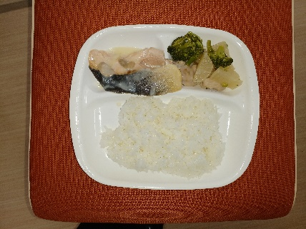
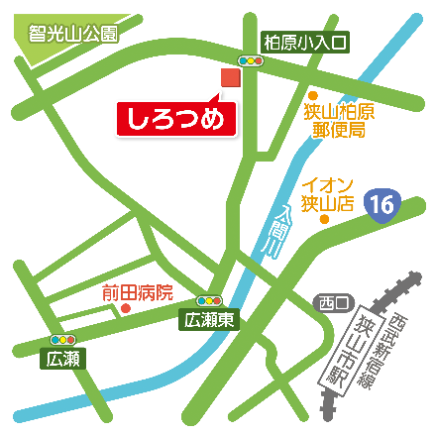
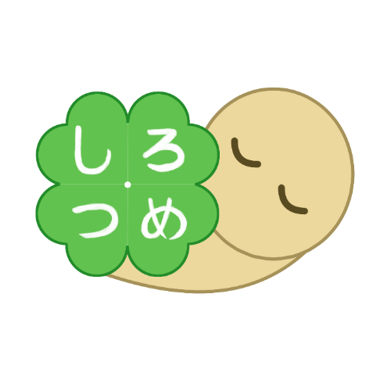
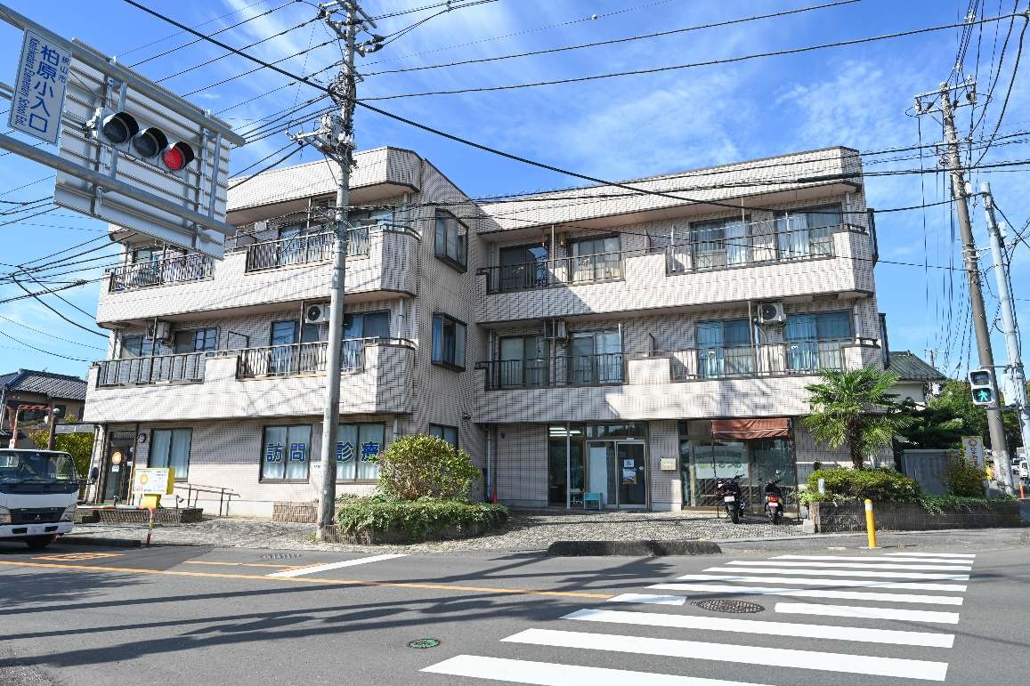
利用者さん
昼食無料！
半日利用からはじめられます！
無理なく始めていきましょう☺
＊緩やかな室内作業としっかり働く施設外就労。
＊あなたの体調と相談して選べます。
狭山市内送迎あり
送迎場所も拡大中！
しかも1日3回の送迎！！
午前・お昼・午後の3回あります。
ココ
施設の場所：狭山市柏原1158-1ﾘﾊﾞﾃｨｰｽｸｳｪｱ102
西武バス「サイボク」行または循環バス「下宿」下車徒歩1分
柏原に新しく
就労継続支援B型事業所ができました！
障がい者手帳がなくても大丈夫！まずはお気軽にお問い合わせください。
HP：http://sirotsume.moo.jp/（狭山市・しろつめで検索） TEL・FAX/04-2968-8655

